МИНОБРНАУКИ РОССИИ

Федеральное государственное бюджетное

образовательное учреждение высшего образования

«ЧЕРЕПОВЕЦКИЙ ГОСУДАРСТВЕННЫЙ УНИВЕРСИТЕТ»

Институт Информационных Технологий

Кафедра МПО ЭВМ

Дисциплина «Технологии компьютерной графики»

Лабораторная работа №1

«Создание 3D-модели в Autodesk Inventor»

Исполнитель:

студент группы 1ПИб-02-3оп-22

Маркелов Сергей Александрович

Руководитель:

Паршонок Максим Александрович

2023 год

Задание

1 чертеж (рис. 1) можно выполнять в любом редакторе трехмерной графики (рекомендации: Autodesk Inventor или 3Ds Max).

Результаты предоставить в виде отчета: чертеж, результат моделирования, скрины с комментариями (пошаговое выполнение) в безличной форме. Правила оформления отчетов смотреть в методичке по самостоятельной работе студента (раздел 11. Основные правила оформления программной документации).

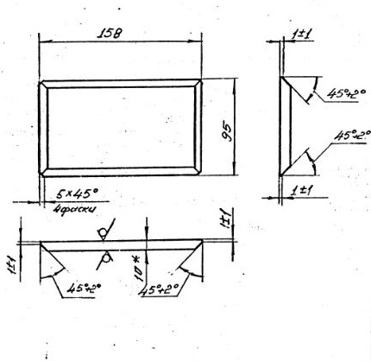

Рис. 1. Чертеж детали

Ход работы

1. Создать 2D-эскиз детали (прямоугольник со сторонами 158 на 95 мм) с помощью инструмента «2D-эскиз» (рис. 2)

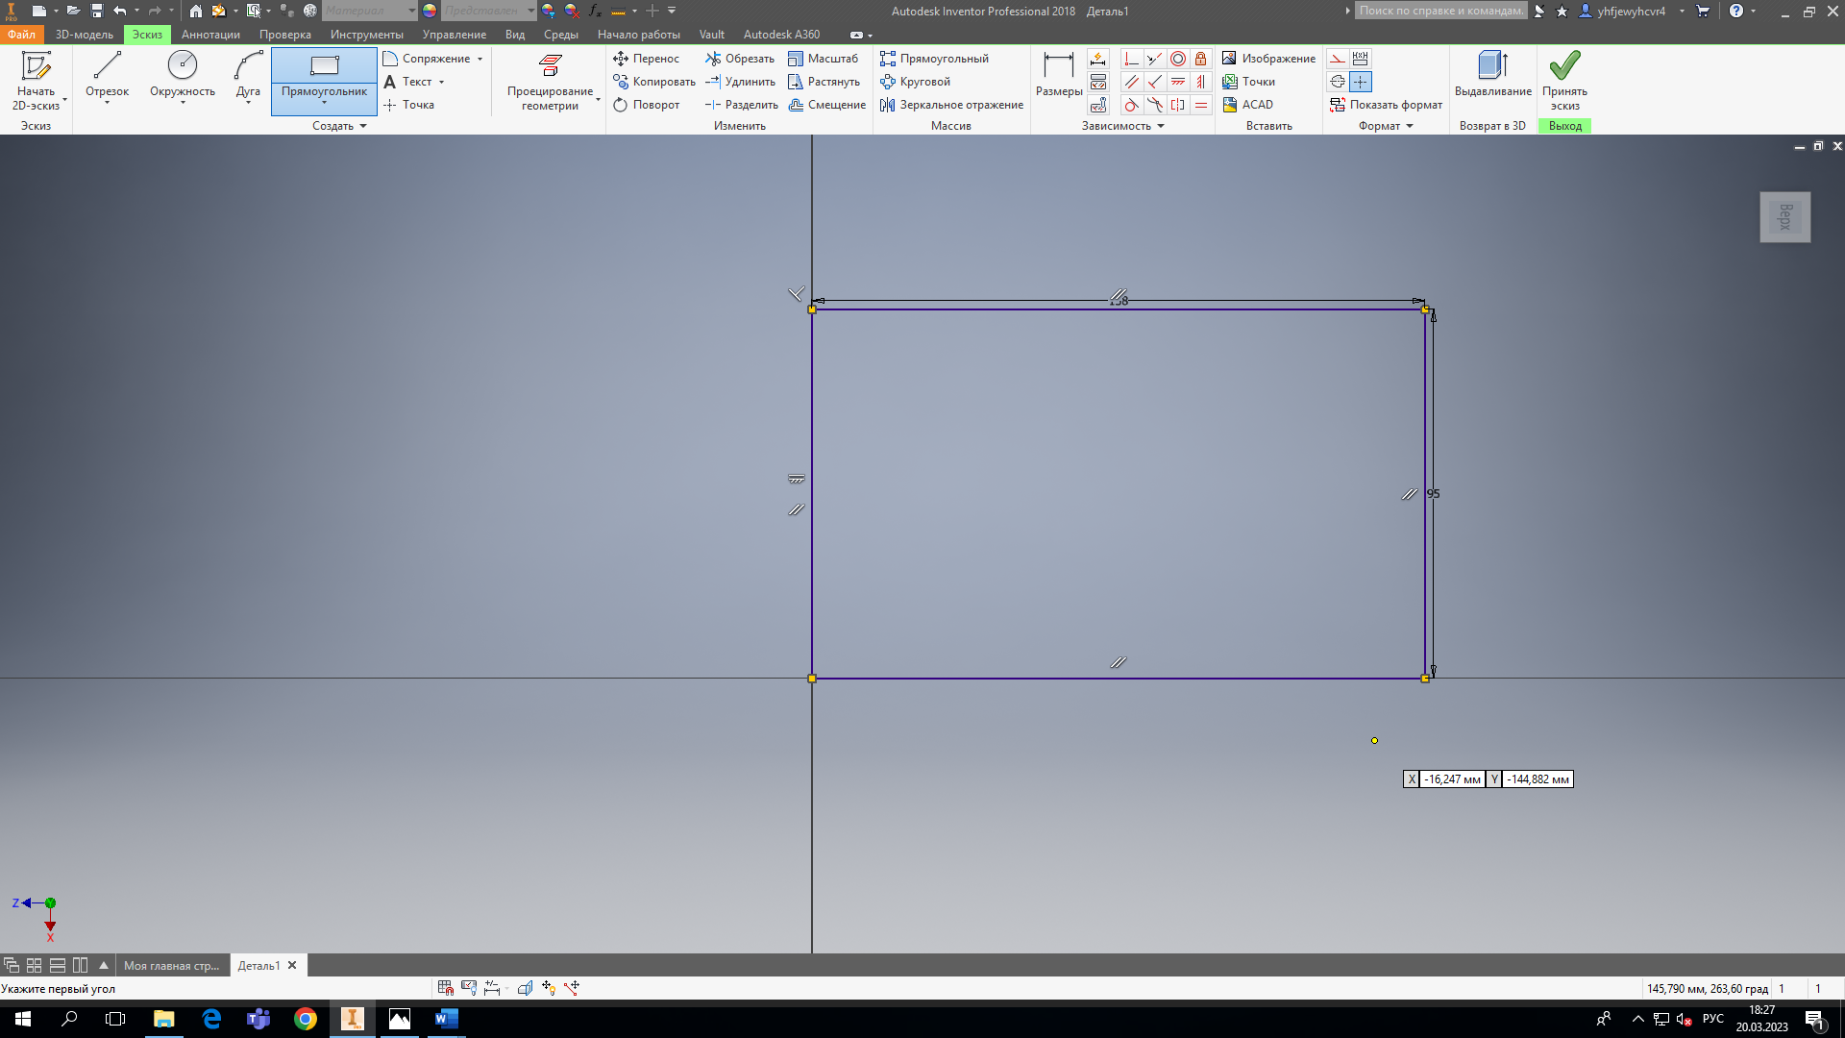

Рис. 2. 2D-эскиз детали

1. Выдавить деталь по созданному ранее 2D-эскизу на 10 мм с помощью инструмента «Выдавливание» (рис. 3)

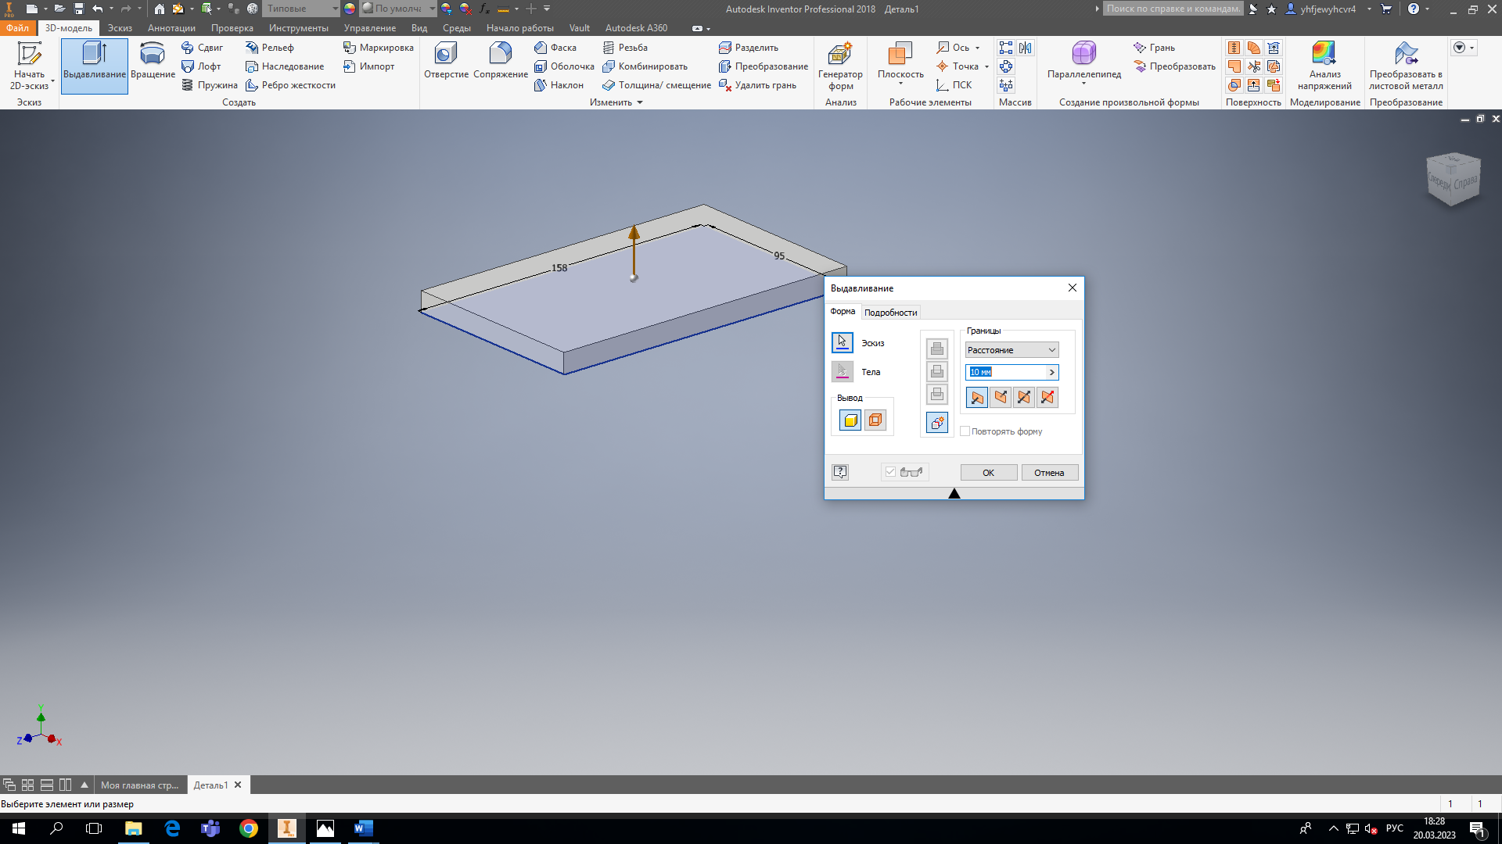

Рис. 3. Выдавливание детали

1. Выполнить 4 фаски длиной 9 мм под углом 45° с помощью функции «Фаска» (рис. 4)

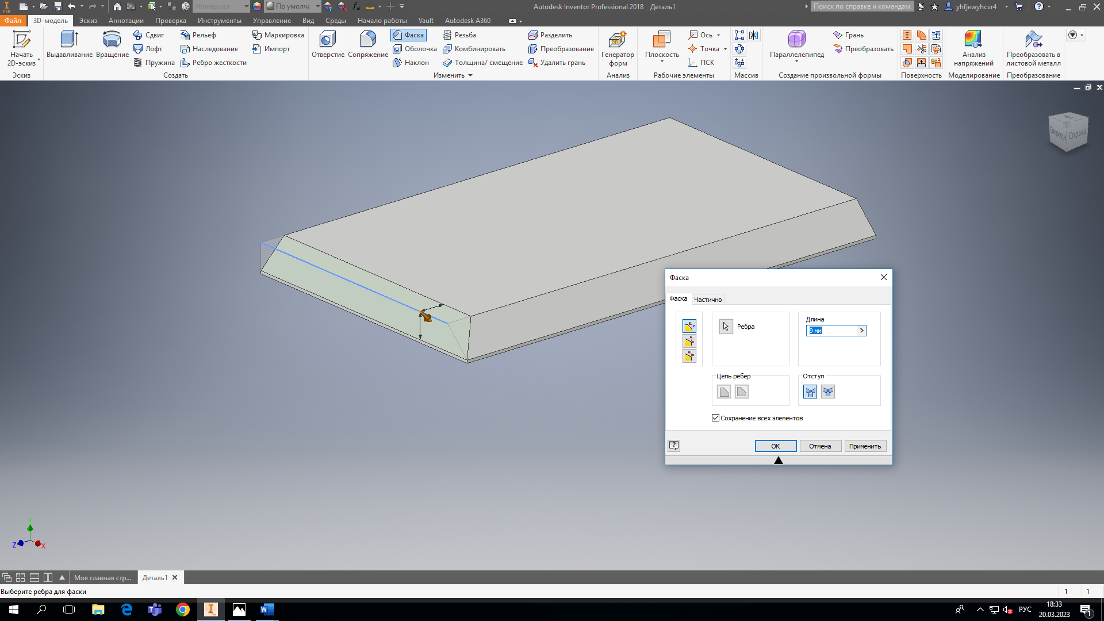

Рис. 4. Создание фасок

1. Выполнить обрезку 4 краёв на 5 мм под углом 45° с помощью функции «Фаска» (рис. 5)

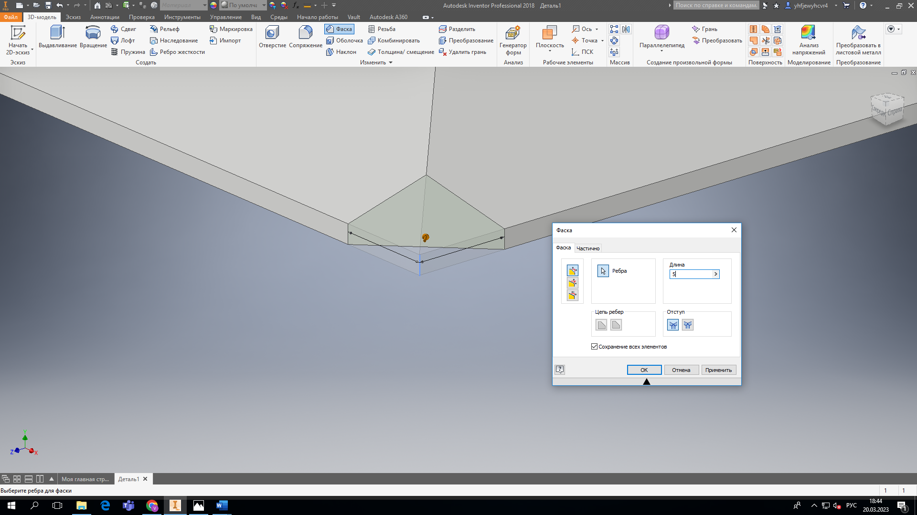

Рис. 5. Обрезка краёв детали

Результат

После выполнения шагов 1-4 получится модель детали, как на рис. 6-10.

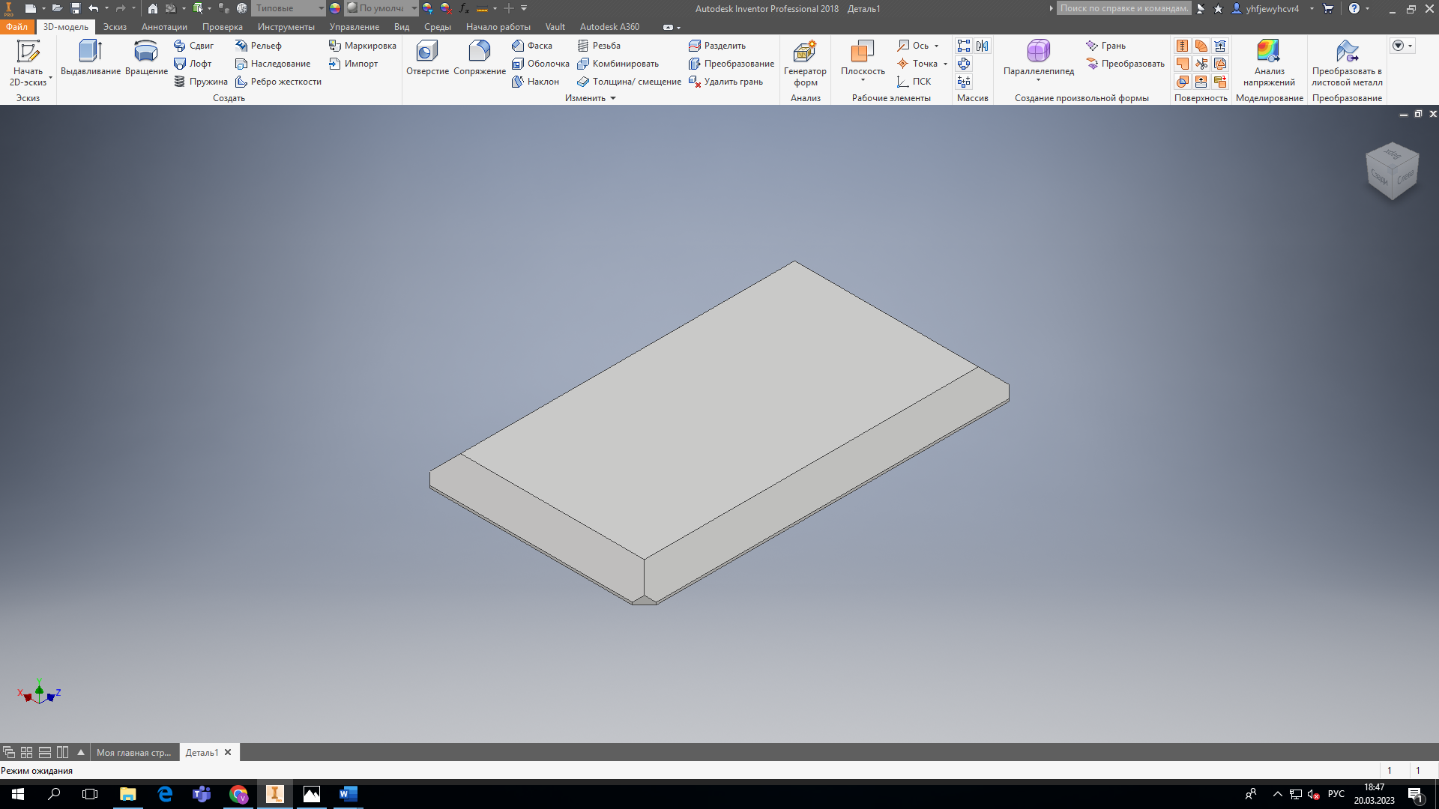

Рис. 6. Готовая деталь

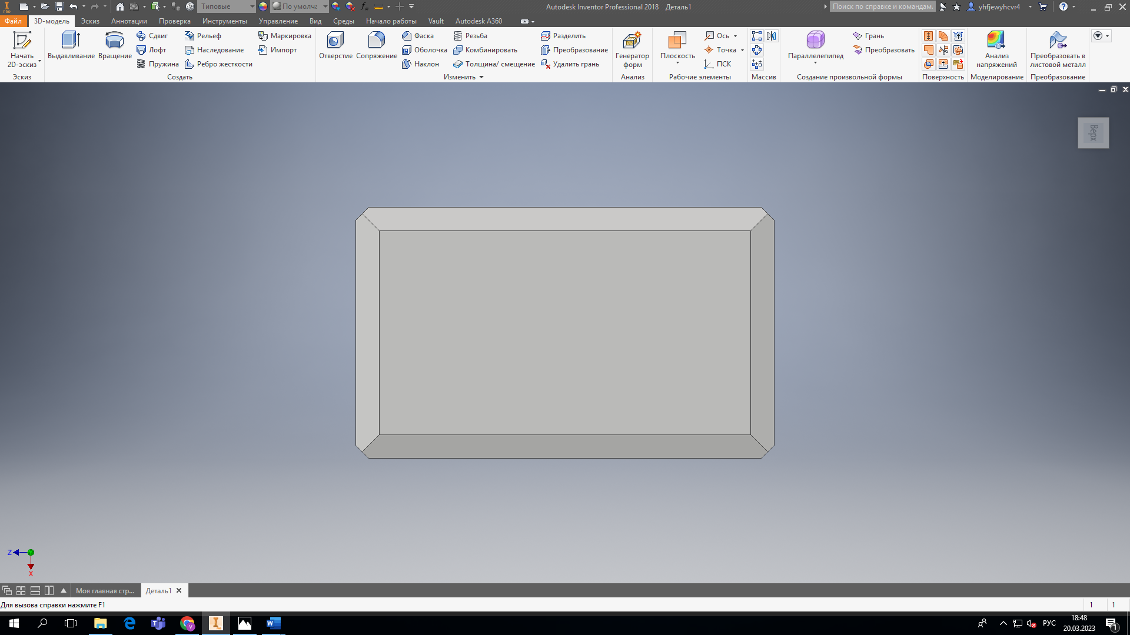

Рис. 7. Готовая деталь: вид сверху

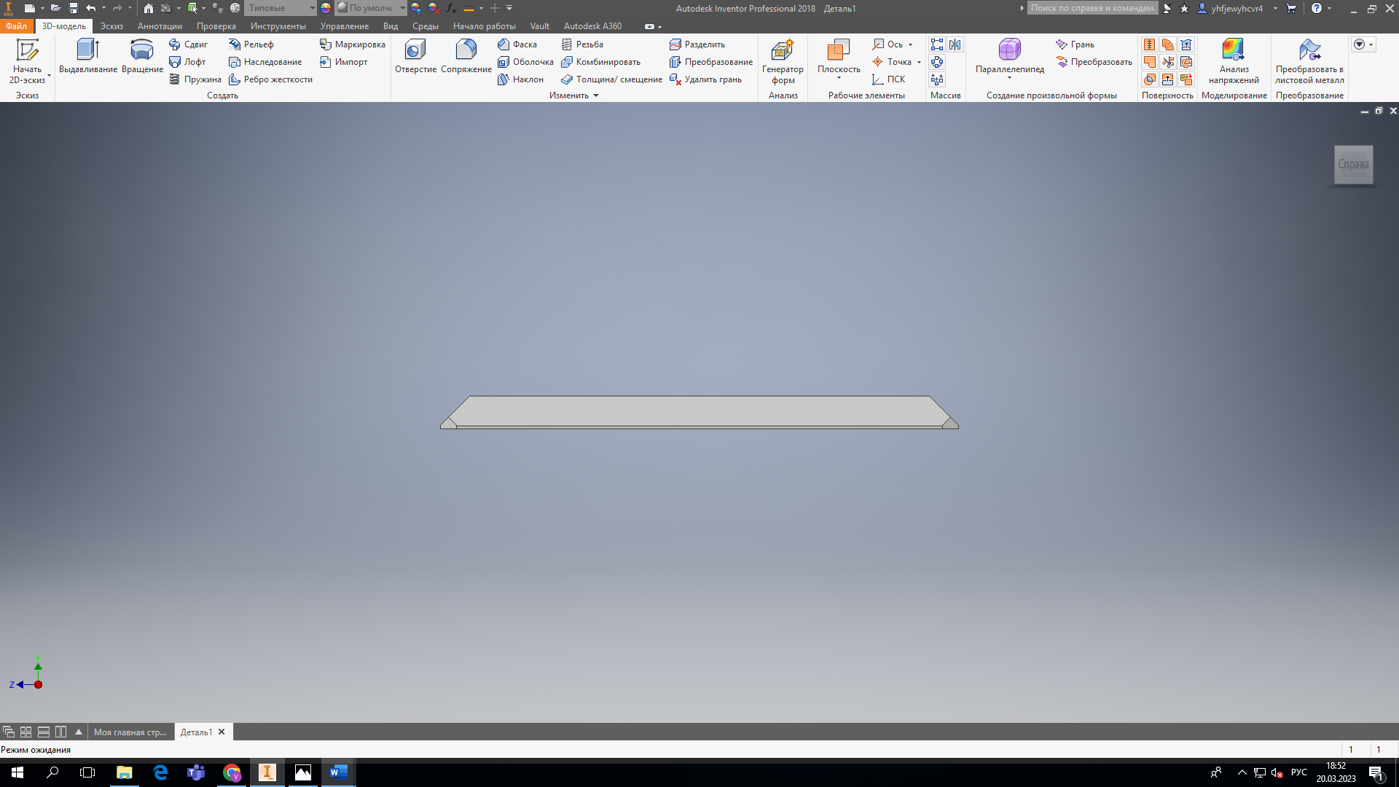

Рис. 8. Готовая деталь: вид спереди

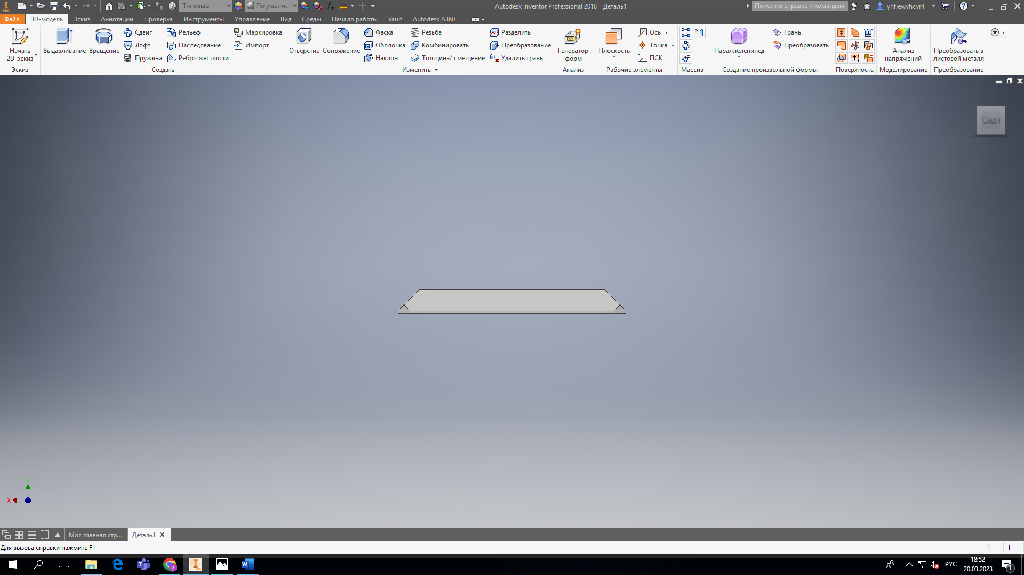

Рис. 9. Готовая деталь: вид сбоку

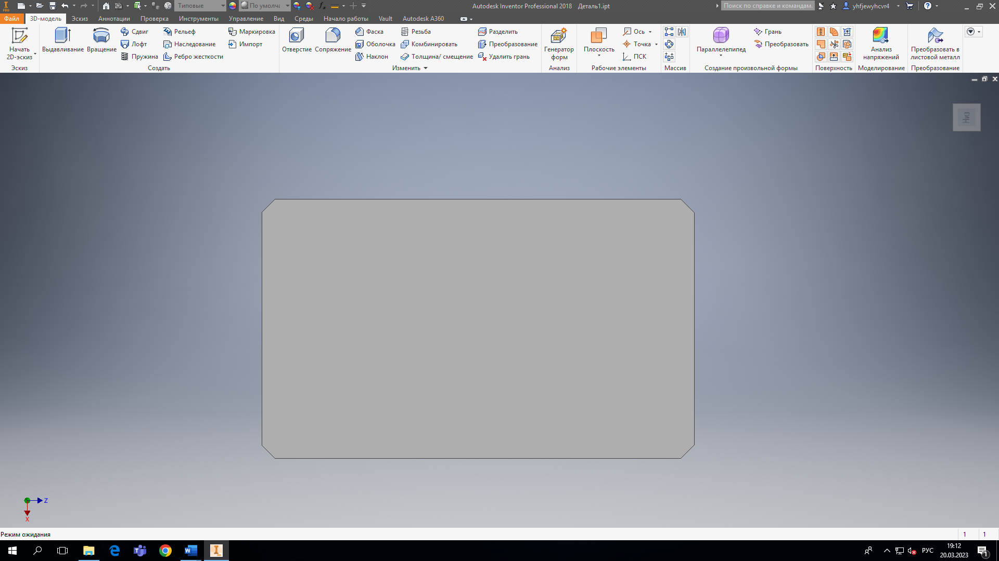

Рис. 10. Готовая деталь: вид снизу

Вывод

В ходе выполнения лабораторной работы были получены навыки работы в программе для редактирования трехмерной графики «Autodesk Inventor». Была создана 3D-модель детали по двумерному чертежу. Также были получены навыки оформления отчетов к лабораторным работам по правилам.